DIPUTADO(A) | NOMBRE |  | CORREO, UBICACIÓN, TELEFONO
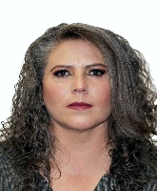  PRESIDENTA | DIP. MIROSLAVA CARRILLO MARTÍNEZ  MORENA |  | miroslava.carrillo@diputados.gob.mx  Comisión de Puntos Constitucionales  Edificio “D” Tercer Nivel  Ext: 57209 y 57207
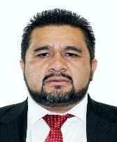  SECRETARIO | DIP. GUSTAVO CONTRERAS MONTES  MORENA |  | gustavo.contreras@diputados.gob.mx  Edificio “B” Tercer Nivel  Oficina 356 lado derecho  Ext:61500 y 61501
SECRETARIO | DIP. SERGIO CARLOS GUTIÉRREZ LUNA  MORENA |  | Edificio “B” Tercer Nivel  Oficina 308 lado izquierdo  Ext: 61432
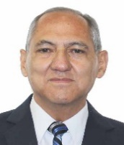  SECRETARIO | DIP.HÉCTOR JIMÉNEZ Y MENESES  MORENA |  | hector.jimenez@diputados.gob.mx  Edificio “H” Primer Nivel  Lado izquierdo  Ext: 61120
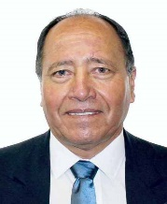  SECRETARIO | DIP. ESTEBAN BARAJAS BARAJAS  MORENA |  | esteban.barajas@diputados.gob.mx  Edificio “B” Primer Nivel  Oficina 9 lado izquierdo  Ext: 61120
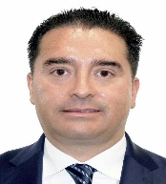  SECRETARIO | DIP. IVÁN ARTURO RODRÍGUEZ RIVERA  GPPAN |  | ivan.rodriguez@diputados.gob.mx  Edificio “H” Segundo Nivel  oficina 216  Ext:59916
SECRETARIA | DIP. MARÍA ALEMÁN MUÑOZ CASTILLO  GPPRI |  | aleman.munoz@diputados.gob.mx  Edificio “H” Tercer Nivel  Lado derecho  Ext: 59532
DIPUTADO(A) |  | NOMBRE |  | CORREO, UBICACIÓN, TELEFONO
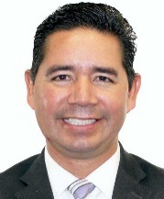  SECRETARIO |  | DIP. IVÁN ARTURO PÉREZ NEGRÓN RUIZ  GPPES |  | ivan.pereznegron@diputados.gob.mx  Edificio “G” Tercer Nivel  Oficina 23  Ext: 61856
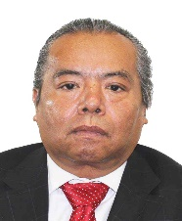  SECRETARIO |  | DIP. SILVANO GARAY ULLOA  GPPT |  | silvano.garay@diputados.gob.mx  Edificio “B” Cuarto Nivel  Oficina 5 Lado Derecho  Ext: 62014
SECRETARIA |  | DIP. ADRIANA GABRIELA MEDINA ORTÍZ  GPMC |  | gabriela.medina@diputados.gob.mx  Edificio “F” Tercer Nivel  Oficina 03  Ext: 62632
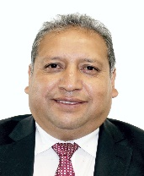  SECRETARIO |  | DIP. JAVIER SALINAS NARVÁEZ  MORENA |  | javier.salinas@diputados.gob.mx  Edificio “C” Planta Baja  Ext: 1816
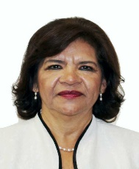  INTEGRANTE |  | DIP. LIDIA GARCÍA ANAYA  MORENA |  | lidia.garcia@diputados.gob.mx  Edifico “A” Tercer Nivel  Ext: 61738
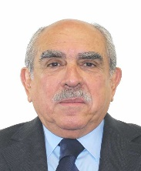  INTEGRANTE |  | DIP. PABLO GÓMEZ ÁLVAREZ  MORENA |  | pablo.gomez@diputados.gob.mx  Edificio “H” Primer Nivel  oficina 24  Ext: 61569

DIPUTADO(A) | NOMBRE | CORREO, UBICACIÓN, TELEFONO
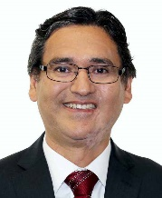  INTEGRANTE | DIP. ERASMO GONZÁLEZ ROBLEDO  MORENA | erasmo.gonzalez@diputados.gob.mx  Edificio “H” Primer Nivel  Ext: 61613
INTEGRANTE | DIP. JAVIER ARIEL HIDALGO PONCE  MORENA | javier.hidalgo@diputados.gob.mx  Edificio “H” Segundo Nivel  Ext: 61634
INTEGRANTE | DIP. KAREN IVETTE AUDIFFRED FERNÁNDEZ  MORENA | karen.audiffred@diputados.gob.mx  Edificio “B” Segundo Nivel  Oficina 59 Lado Izquierdo  Ext: 61256
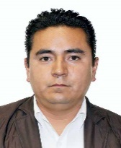  INTEGRANTE | DIP. DAVID ORIHUELA NAVA  MORENA | david.orihuela@diputados.gob.mx  Edifico “B” Tercer Nivel  Oficina 340 Lado Derecho  Ext: 61466
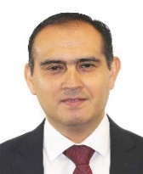  INTEGRANTE | DIP.LUCIO ERNESTO PALACIOS CORDERO  MORENA | ernesto.palacios@diputados.gob.mx  Edificio “B” Segundo Nivel  Oficina 45 Lado Izquierdo  Ext: 61176
INTEGRANTE | DIP. MARTHA PATRICIA RAMÍREZ LUCERO  MORENA | martha.ramirez@diputados.gob.mx  Edificio “B” Segundo Nivel  Oficina 12 Lado derecho Baja California  Ext: 61366

DIPUTADO(A) | NOMBRE | CORREO, UBICACIÓN, TELEFONO
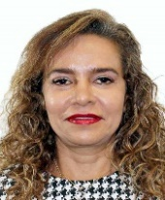  INTEGRANTE | DIP. PAOLA TENORIO ADAME  MORENA | paola.tenorio@diputados.gob.mx  Edificio “B” Tercer Nivel  Oficina 41 Lado Derecho  Ext: 61521
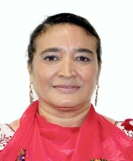  INTEGRANTE | DIP. ROSALBA VALENCIA CRUZ  MORENA | rosalba.valencia@diputados.gob.mx  Edificio “B” Tercer Nivel  Oficina 324 Lado Izquierdo Veracruz  Ext: 61446
INTEGRANTE | DIP. ALEJANDRO VIEDMA VELÁZQUEZ  MORENA | alejandro.viedma@diputados.gob.mx  Edificio “B” Tercer Nivel  Oficina 300 Lado Izquierdo  Ext: 61416
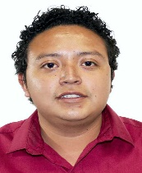  INTEGRANTE | DIP. EDGAR GUZMÁN VALDÉZ  GPPES | edgar.guzman@diputados.gob.mx  Edificio “H” Primer Nivel  Puebla  Ext: 61176
INTEGRANTE | DIP. RAÚL GRACIA GUZMÁN  GPPAN | raul.gracia@diputados.gob.mx  Edificio “H” Segundo Nivel  Oficina 233  Ext: 59909
INTEGRANTE | DIP. MARCOS AGUILAR VEGA  GPPAN | marcos.aguilar@diputados.gob.mx  Edificio “H” Segundo Nivel  Oficina 216  Ext: 59916

DIPUTADO(A) | NOMBRE | CORREO, UBICACIÓN, TELEFONO
INTEGRANTE | DIP. RICARDO VILLARREAL GARCÍA  GPPAN | ricardo.villarreal@diputados.gob.mx  Edificio “F” Cuarto Nivel  Comisión del Federalismo  Ext: 57115
INTEGRANTE | DIP. CRUZ JUVENAL ROA SÁNCHEZ  GPPRI | cruz.roa@diputados.gob.mx  Edificio “H” Planta Baja  Ext: 59442
INTEGRANTE | DIP. CLAUDIA PASTOR BADILLA  GPPRI | claudia.pastor@diputados.gob.mx  Edificio “H” Tercer Nivel  Lado Derecho  Ext: 59508
INTEGRANTE | DIP. ESMERALDA DE LOS ANGELES MORENO MEDINA  GPPES | esmeralda.moreno@diputados.gob.mx  Edificio “G” Tercer Nivel  Oficina 04  Ext: 61814
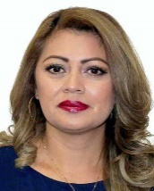  INTEGRANTE | DIP. ANA KARINA ROJO PIMENTEL  GPPT | ana.rojo@diputados.gob.mx  Edifico “B” Cuarto Nivel  Ext: 62050
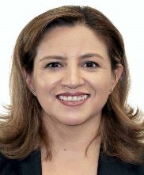  INTEGRANTE | DIP. MARTHA ANGÉLICA TAGLE MARTÍNEZ  GPMC | martha.tagle@diputados.gob.mx  Edificio “F” Tercer Nivel  Oficina 18  Ext: 62642

DIPUTADO(A) | NOMBRE | CORREO, UBICACIÓN, TELEFONO
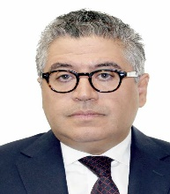  INTEGRANTE | DIP. MARCO ANTONIO GÓMEZ ALCANTAR  GPVEM | antonio.gomez@diputados.gob.mx  Edificio “H” Tercer Nivel  Ext: 59616
INTEGRANTE | DIP. VERÓNICA BEATRIZ JUÁREZ PIÑA  GPPRD | veronica.juarez@diputados.gob.mx  Edificio “C” Planta Baja  Ext: 55130

